CONSELHO ESTADUAL DE EDUCAÇÃO
Processo CEE Nº 2109/88
Interessado: Domingos João Felipe
Assunto: Recurso contra o Conselho de Classe - Escola de 1º Grau Espírito Santo - Capital
Relatora: Consª Melânia Dalla Torre
Parecer CEE nº 1026/89 Aprovado em 04/10/1989.
Conselho Pleno
1. HISTÓRICO
A Sra. Franca Ziccarelli, mãe do menor Domingos João Felipe, aluno da 4ª série do 1º grau da Escola de 1º Grau "Espírito Santo", 7ª D.E, dirigiu-se ao Presidente do Conselho Estadual de Educação, recorrendo contra a decisão do Conselho de Classe da referida Escola, que decidiu pela retenção de seu filho, sem lhe dar oportunidade de fazer estudos de recuperação.
Requereu, portanto, fosse determinado que seu filho tivesse acesso a estudos de recuperação, para que pudesse ter chance de ser promovido.
O pedido inicial, feito à Escola de 1º
Grau “Espírito Santo”, em 02.12.88, originou uma reunião extraordinária do Conselho das 4ªs séries, que decidiu pela retenção do aluno, nos termos do artigo 67 do Regimento Escolar aprovado pela portaria DRECAP-2, de 14.08.86.
Em seguida, aos 9 de dezembro de 1.988, recorreu a mãe à 7ª Delegacia de Ensino, porém, como se fundamentou, para tanto, na Resolução SE Nº 235/87, ficou, seu pedido, inviabilizado, uma vez que referida Resolução é da Secretaria de Estado da Educação e dispõe normas para as escolas por ela mantidas.
Limitou-se a 7ª D.E. a devolver o protocolado à interessada para que pautasse seu recurso nos termos de legislação cabível.
Em vista disso, a genitora do interessado formalizou seu processo contra a retenção do filho, diretamente neste órgão.
2. APRECIAÇÃO
Versam os autos sobre recurso contra decisão do Conselho de Classe da Escola de 1º Grau “Espírito Santo” que manteve a decisão de reter o aluno Domingos João Felipe na 4ª série do 1º grau, sem oportunizar-lhe acesso a estudos de recuperação.

PROCESSO CEE Nº 2109/88 PARECER CEE Nº 1026/89
Os conceitos do aluno são:
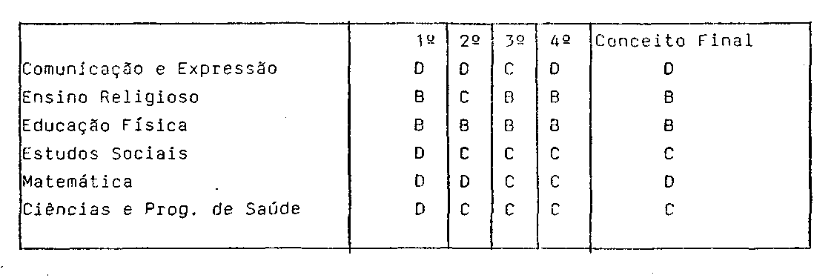
A mãe argumenta que houve progresso no rendimento do aluno, no 2º semestre, e que o conceito do 4º bimestre em Comunicação e Expressão (D) é injusto, visto que obteve, em duas avaliações, na primeira D e, na segunda, C.
Apenas com esses elementos e mais a informação da escola, foram os autos aqui protocolados. A escola limitou-se a declarar que a reunião extraordinária de Conselho de Série decidiu manter a retenção do aluno, nos termos do artigo 67 do Regimento Escolar.
O Processo foi então baixado em diligência, aos 03 de março de 1.989, para juntada de documentação comprobatória, bem como para a análise das autoridades de ensino.
A direção da Escola de 1º Grau “Espírito Santo” expôs, em seu arrazoado, que fez realizar reunião extraordinária do Conselho de Classe, aos 06 de dezembro de 1988; (ata anexada às fls. 65), com a presença de um professor de Português de 5ª série, sem direito a voto, em atendimento ao recurso da Senhora genitora (fls. 67). A decisão unânime dos professores foi a de manter a retenção do aluno, analisando sua situação geral: - trabalhos escolares, participação, interesse, atenção e desempenho diante dos objetivos propostos pelo compo nente Comunicação e Expressão. Elencou a direção, em ata anterior, os problemas apresentados pelo menor: - "insegurança nas áreas de estudo, em geral, oscilações em Matemática e sérias dificuldades em Cominicação e Expressão..."
O aluno, com este quadro, foi considerado retido, sem direito a estudo de recuperação por decisão do Conselho de Classe, por competência determinada no Regimento Escolar, art. 67, aprovado por portaria DRECAP-2, de 14.08.86. São seus termos: "Nas quatro primeiras séries do 1º grau, o Conselho de Série poderá decidir sobre a retenção do aluno sem estudos finais de recuperação, quando as deficiências apresentadas evidenciarem a impossibilidade de o mes

PROCESSO CEE Nº 2109/38 PARECER CEE Nº 1026/89
mo atingir, no período previsto para recuperação final, o mínimo de aproveitamento necessário ao prosseguimento de estudos nas séries subsequentes”.
A Unidade Escolar informou, ainda, que não procede a afirmação de que o aluno foi submetido a duas avaliações no 4º bimestre; anexou ficha de acompanhamento do aluno, às fls. 69 , em que se observa que teve ele oportunidade de expressar seus conhecimentos em outras três atividades (ditado, trabalho, diálogo) nos quais obteve "D" e recebeu uma menção referente à observação diária do professor. Em função desse conjunto de avaliações, seu conceito bimestral foi "D". Há ainda anotações no verso da ficha de acompanhamento, que indicam ter a escola e pais mantido constante contato, no ano, com vistas a sanar a situação precária do aluno.
A 7ª. Delegacia de Ensino observou que houve acompanhamento eficiente e sério do trabalho pedagógico da escola, tanto durante o processo ensino-aprendizagem quanto nas reuniões de Conselho de Série; que a escola agiu de acordo com sua proposta educacional definida no Regimento; que não houve discriminação com relação ao aluno.
Não foram constatados, portanto, indícios de descumprimento das normas estabelecidas, quer no que diz respeite ao processo educacional durante o ano letivo, quer quanto a realização do Conselho de Série, no final do ano. Não se caracterizou a ocorrência de qualquer anormalidade que justifique a interferência deste Colegiado.
3. CONCLUSÃO
Nega-se provimento ao recurso impetrado por Franca Ziccarelli, contra decisão do Conselho de Classe, que ratificou a retenção de seu filho, Domingos João Felipe, aluno da 4ª série do 1º grau da EPG “Espirito Santo”, da Capital, 7ª DE - DRECAP-2 , em dezembro de 1988.
São Paulo, 11 de agosto de 1.989
a) Consª MELÂNIA DALLA TORRE
Relatora

PROCESSO CEE Nº 2109/38 PARECER CEE Nº 1026/89

DELIBERAÇÃO DO PLENÁRIO

O CONSELHO ESTADUAL DE EDUCAÇÃO aprova, por unanimidade, a decisão da câmara do Ensino do Primeiro Grau, nos termos do Voto do Relator.
Sala "Carlos Pasquale" em 04 de outubro de 1989.

a) Consº Francisco Aparecido Cordão Presidente

